Технологическая карта урока
Информатика. 7 класс. ФГОС.
Раздел программы: обработка графической информации
Тема урока: Создание графических изображений
Учитель: Шайхутдинова М.Ж.
Цель урока: формирование практических навыков работы с графическими редакторами.
Задачи урока:
Предметные:
    - сформировать знания о возможностях и особенностях графических редакторов;
    - сформировать знания о принципах работы в графических редакторах.
Метапредметные:
    - вносить необходимые коррективы в действие после его завершения на основе его оценки и учета характера сделанных ошибок;
    - использование знаково-символических средств, в том числе моделей и схем для решения задач;
    - структурирование знания;
    - планировать свое действие в соответствии с поставленной задачей и условиями ее реализации, в том числе во внутреннем плане;
Личностные:
    - Формирование ценностных ориентиров и смыслов учебной деятельности на основе: развития познавательных интересов, учебных мотивов;
    - формирование умения наблюдать, анализировать, сравнивать, делать выводы;
    - осуществление контроля и самоконтроля;
    - развитие находчивости, умения преодолевать трудности для достижения намеченной цели;
Тип урока: закрепление ранее полученных знаний на практике
Оборудование/ресурсное обеспечение урока: компьютер учителя, мультимедийный проектор, интерактивная доска, компьютеры для учащихся, презентация «Создание графических изображений».
Этапы урока | Задачи этапа | Деятельность учителя | Деятельность учащихся | УУД
Организационный момент (инициация) | Создание благоприятного климата на уроке | Приветствует учащихся, проверяет готовность к учебному занятию, организует внимание детей | Приветствуют учителя, проверяют наличие учебного материала на столах, организует свое рабочее место | Коммуникативные: планирование учебного сотрудничества со сверстниками  Личностные: психологическая готовность учащихся к уроку, самоопределение
Актуализация знаний и формулирование темы и целей урока | Актуализация опорных знаний и способов действий | На прошлом уроке мы с вами познакомились с компьютерной графикой, с ее применением в жизни, так же поговорили о ее видах.  Давайте вспомним какие виды информации бывают:  Песня, которую можно прослушать через колонки от компьютера- звуковая информация.  Электронные часы на мониторе — компьютера- это числовая информация.  Фильмы о животных, которые можно посмотреть на компьютере, - это видеоинформация.  Рисунки и фотографии, которые учитель показывает ученикам с помощью компьютера, - это графическая информация.  Рассказы и стихотворения, которые можно прочитать в электронном виде, - это текстовая информация.  Переход к теме урока, отработка практических навыков работы с графическими изображениями.  Определение темы и целей урока (слайд 1,2) | Проверяют правильность выполнения домашнего задания.  Понимание того что теоретических знаний не достаточно, для работы с графикой, в связи с чем нужны еще и практические навыки. | Познавательные: структурирование знаний, рефлексия способов и условий действий, контроль и оценка процесса и результатов деятельности  Регулятивные:  -развитие умения формулировать тему и цель урока в соответствии с задачами и нормами русского языка  Коммуникативные:  Ориентация на партнера по общению, умение слушать собеседника, умение аргументировать свое мнение, убеждать и уступать  Личностные:  развитие логического мышления, знание основных моральных норм
- Усвоение новых знаний | Обеспечение восприятия, осмысления и первичного запоминания детьми темы | Тема: «Создание графических изображений».  На слайде тема урока. Учитель сообщает тему урока, его цели, задачи, ключевые понятия, конечный результат, который необходимо достигнуть в процессе работы.  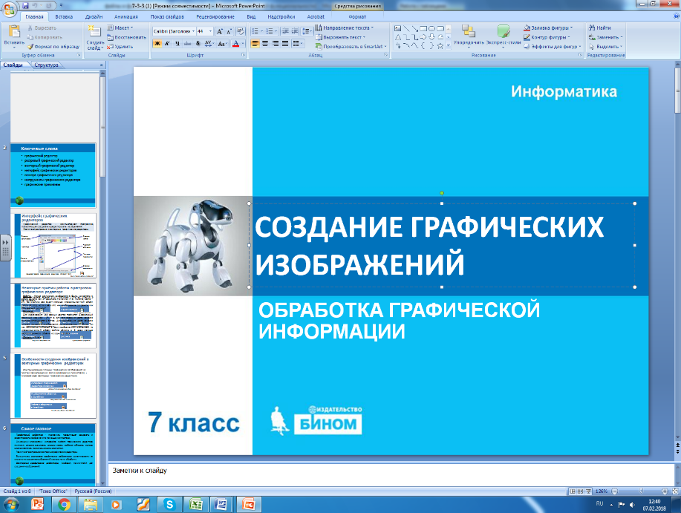  - Давайте с вами вспомним, что же такое графический редактор. Графический редактор – это компьютерная программа, позволяющая создавать и редактировать изображения (Т, Д). Примером простейшего графического редактора является программа Microsoft Paint, которая предоставляется вместе с операционной системой Windows. Давайте теперь посмотрим на окно программы Paint:  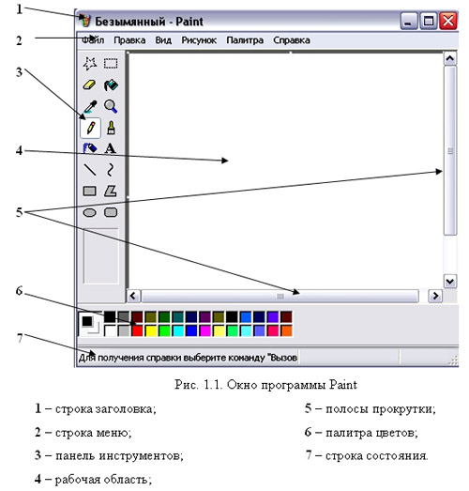  На строке заголовка мы с вами можем увидеть имя файла, а так же можем его свернуть, развернуть и закрыть. Чуть ниже строки заголовка находится строка меню, содержащая названия групп команд, объединенных по функциональному признаку. Каждое слово в этой строке – кнопка, открывающая список команд. С левой стороны вы видите панель инструментов. Основными инструментами являются: выделение произвольной и прямоугольной областей; ластик и заливка; определитель цвета и масштаб; карандаш и кисть; распылитель и надпись; прямая и кривая линия; прямоугольник и многоугольник; овал и так далее. Центральную часть занимает рабочая область. Под рабочей областью находится палитра цветов, и под палитрой строка состояния, в которой мы можем увидеть информацию о нашем изображении (Обсуждаем каждый из инструментов).  Вообще графический редактор Paint ориентирован на процесс рисования простых изображений и на комбинирование готовых фрагментов. Большинство растровых графических редакторов предназначены не столько для создания изображений, сколько для их обработки (Photoshop, Gimp). Они позволяют изменить цветовую палитру всего изображения и цвет каждого отдельного пикселя, проводить художественную обработку графических изображений. | - вспоминают понятие «графический редактор», определяют особенности растрового графического редактора, выполнение задания 164 в рабочей тетради;  - вспоминают знания, полученные в 5-6 классах, по этой теме.  - Определяют особенности векторного графического редактора и принципов работы с ним;  - делают вывод по теме урока | Познавательные:  Извлечение необходимой информации из прослушанных текстов  Регулятивные:  планирование своей деятельности для решения поставленной задачи, контроль полученного результата, коррекция полученного результата  Личностные:  развитие внимания, зрительной и слуховой памяти, возможность самостоятельно осуществлять деятельность обучения  Коммуникативные:  развитие диалогической речи
- Первичное закрепление материала | Установление правильности и осознанности изучения темы. Выявление пробелов первичного осмысления изученного материала, коррекция выявленных пробелов, обеспечение закрепления в памяти детей знаний и способов действий, которые им необходимы для самостоятельной работы по новому материалу | - Откройте главное меню  - Найдите значок и название графического редактора , наведите на них курсор мыши  - Откройте графический редактор: щелкните 1 раз левой кнопкой мыши по значку или названию графического редактора  - В результате этих действий графический редактор откроется. | выполняют задание | Познавательные:  осознанное и произвольное построение речевого высказывания в устной и письменной форме;  ориентировка на разнообразие способов решения задач;  Личностные:  формирование умений систематизации объектов;
- Динамическая пауза | Эмоциональная разрядка | Включает электронную физкультминутку для глаз | выполняют физкультминутку для снятия утомления | Здоровьесберегающая методика для снятия утомления
- Компьютерный практикум | Выявление качества и уровня усвоения знаний и способов действий, а также выявление недостатков в знаниях и способах действий, установление причин выявленных недостатков | Предлагает выполнить практические задания  Предлагает выполнить задание  1. Откройте на компьютере графический редактор Paint  2. Нарисуйте с помощью набора инструментов «Кисти» указанные изображения.  3. Сохраните рисунок, используйте папку «Рисунки».  4. Закройте окно графического редактора.  Проверьте себя! | Выполняют практическую работу. | Личностные:  формирование умения наблюдать, анализировать, сравнивать, делать выводы;  осуществление контроля и самоконтроля;  развитие находчивости, умения преодолевать трудности для достижения намеченной цели;  закрепление умений поиска и систематизации информации.
- Итоги урока, рефлексия | Дать качественную оценку работы класса и отдельных обучаемых | Выполняется проверка работ учащимися, выставление оценок за работу.  Задает вопросы:  -Можете ли вы назвать тему урока?  - Вам было легко или были трудности?  - Что у вас получилось лучше всего и без ошибок?  - Какое задание было самым интересным и почему?  - Как бы вы оценили свою работу? (слайд 8) | Принимают полученный балл за проделанную работу.  Отвечают на вопросы учителя | Познавательные:  построение речевого высказывания в устной форме, контроль и оценка процесса и результатов деятельности.  Регулятивные:  контроль и оценка своей деятельности в рамках урока.  Коммуникативные: умение слушать и вступать в диалог, формулирование и аргументация своего мнения.  Личностные:  рефлексия способов и условий  действия, контроль и оценка процесса  и результатов деятельности.
- Информация о домашнем задании | Обеспечение понимания учащимися цели, содержания и способов выполнения домашнего задания | Задает домашнее задание §3.3 стр. 123-131 + в рабочей тетради № 165-170. | Работа с дневниками | Личностные:  формирование навыков самоорганизации;  формирование навыков письма.

Литература
- Информатика. Методическое пособие для учителя. УМК для основной школы. 5-6, 7-9 классы. / М. Н. Бородин. - М.: БИНОМ. Лаборатория знаний, 2013. - 108 с.
- Информатика: рабочая тетрадь для 7 класса / Л.Л. Босова. – М. : БИНОМ. Лаборатория знаний, 2014. – 160с. : ил.
- Информатика: учебник для 7 класса/ Л. Л. Босова, А. Ю. Босова. – 2-е изд., испр. – М.: БИНОМ. Лаборатория знаний, 2014. - 224 с. : ил.
- Информатика: программа для основной школы 5-6 классы, 7-9 классы/ Л. Л. Босова, А. Ю. Босова. – М.: БИНОМ. Лаборатория знаний, 2013. – 88 с.

Материал к уроку
Презентация «Создание графических изображений»
Ссылки на ресурсы ЕК ЦОР
- анимация «Цветовая модель HSB» (N 179727)
http://sc.edu.ru/catalog/res/bf7a6646-b0fc-4df1-8dd4-d65126bf2ef7/?
Задания для практических работ
Задание 3.2.
- Устройства.jpeg
Задание 3.3.
- Сказка.jpeg
Задание 3.4.
- Стрекоза.jpeg
Задание 3.6.
- Панель.jpeg
Оперативная память.jpeg
Винчестер.jpeg
Диск.jpeg
Дискета.jpeg
Флэшка.jpeg
Ссылки на ресурсы ФЦИОР (дополнительный материал):
- практический модуль теме «Векторный редактор»
http://fcior.edu.ru/card/28705/vektornyy-redaktor.html
- контрольный модуль по теме «Векторный редактор»
http://fcior.edu.ru/card/28577/vektornyy-redaktor.html
- практический модуль теме «Растровый редактор»
http://fcior.edu.ru/card/28668/rastrovyy-redaktor.html
- контрольный модуль по теме «Растровый редактор»
http://fcior.edu.ru/card/28551/rastrovyy-redaktor.html
- практический модуль теме «Растровая и векторная графика»
http://fcior.edu.ru/card/10138/rastrovaya-i-vektornaya-grafika.html
- контрольный модуль по теме «Растровая и векторная графика»
http://fcior.edu.ru/card/97/rastrovaya-i-vektornaya-grafika.html

